作者简介：

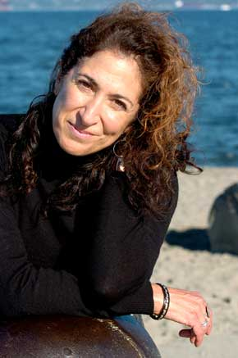
卡萝·莎本（Carol Shaben）去年获得了“国家杂志奖”（National Magazine Awards）的三项提名，并且赢得了其中两项，包括调查性报道的金奖。连同对本书的建议一起，我还附加了她的那篇被刊登在《海象》（The Walrus）杂志上，关于航空安全的获奖专题故事。这起坠落事件发生的时候她21岁，在中东当记者。她的父亲，一位内阁部长，是其中一位幸存者。

